**ПРАВИТЕЛЬСТВО РОССИЙСКОЙ ФЕДЕРАЦИИ**

**НАЦИОНАЛЬНЫЙ ИССЛЕДОВАТЕЛЬСКИЙ УНИВЕРСИТЕТ**

**«ВЫСШАЯ ШКОЛА ЭКОНОМИКИ»**

Факультет компьютерных наук

Департамент программной инженерии

|  |  |  |
| --- | --- | --- |
| СОГЛАСОВАНО  Старший преподаватель департамента программной инженерии факультета компьютерных наук  _______________ С. А. Шершаков  «___» ________________2020 г. |  | УТВЕРЖДАЮ  Академический руководитель образовательной программы «Программная инженерия»  профессор департамента программной инженерии, канд. техн. наук  __________________ В.В. Шилов  «___» _____________ 2020 г. |

|  |  |  |  |  |  |  |  |  |  |  |  |  |  |
| --- | --- | --- | --- | --- | --- | --- | --- | --- | --- | --- | --- | --- | --- |
| |  |  | | --- | --- | | ***Подп. и дата*** |  | | ***Инв. № дубл.*** |  | | ***Взам. инв. №*** |  | | ***Подп. и дата*** |  | | ***Инв. № подл*** | *RU.17701729.04.01-01 51 01-1* | | **Плагин для платформы IntelliJ для мониторинга процесса создания программы и формирования отчета**  **Программа и методика испытаний**  **ЛИСТ УТВЕРЖДЕНИЯ**  **RU.17701729.04.01-01 51 01-1-ЛУ** | | |
|  |  | |
| Исполнитель  студент группы _________  _____________________ / Т. В. Тибилов/  «____»_______________________ 2020 г. | |
|  | | |
|  | |  |

**Москва 2020**

|  |  |  |  |  |
| --- | --- | --- | --- | --- |
| УТВЕРЖДЕН  RU.17701729.04.01-01 51 01-1-ЛУ |  | |  | |
| |  |  | | --- | --- | | ***Подп. и дата*** |  | | ***Инв. № дубл.*** |  | | ***Взам. инв. №*** |  | | ***Подп. и дата*** |  | | ***Инв. № подл*** | *RU.17701729.04.01-01 51 01-1* | | **Плагин для платформы IntelliJ для мониторинга процесса создания программы и формирования отчета**  **Программа и методика испытаний**  **RU.17701729.04.01-01 51 01-1**  **Листов 20** | | | | |
|  | |  | | |
|  | | |
|  | | | | |
|  | | | |  |

**Москва 2020**

# Оглавление

Оглавление 2

1. ОБЪЕКТ ИСПЫТАНИЙ 4

1.1. Наименование программы 4

1.2. Краткая характеристика области применения 4

1.3. Обозначение испытуемой разработки 4

2. ЦЕЛЬ ИСПЫТАНИЙ 5

3. ТРЕБОВАНИЯ К ПРОГРАММЕ 6

3.1. Требования к функциональным характеристикам 6

3.1.1. Требования к составу выполняемых функций 6

3.1.2. Требования к организации входных данных: 6

3.1.3. Требования к интерфейсу 6

3.2. Требования к надежности 6

3.3. Условия эксплуатации 7

3.4. Требования к составу и параметрам технических средств 7

3.5. Требования к информационной и программной совместимости 7

3.5.1. Требования к информационным структурам и методам решения 7

3.5.2. Требования к исходным кодам и языкам программирования 8

3.5.3. Требования к программным средствам, используемым программой 8

3.5.4. Требования к защите информации и программ 8

3.6. Требования к маркировке и упаковке 8

3.7. Требования к транспортировке и хранению 8

4. ТРЕБОВАНИЯ К ПРОГРАММНОЙ ДОКУМЕНТАЦИИ 9

4.1. Состав программной документации 9

4.2. Специальные требования к программной документации 9

5. СРЕДСТВА И ПОРЯДОК ИСПЫТАНИЙ 10

5.1. Технические средства, используемые во время испытаний 10

5.2. Программные средства, используемые во время испытаний: 10

5.3. Порядок проведения испытаний 10

6. МЕТОДЫ ИСПЫТАНИЙ 11

6.1. Испытание выполнения требований к программной документации. 11

6.2. Испытание выполнения требований к интерфейсу и работоспособности программы. 11

# ОБЪЕКТ ИСПЫТАНИЙ

## Наименование программы

Наименование программы – «Плагин для платформы IntelliJ для мониторинга процесса создания программы и формирования отчета».

Наименование программы на английском языке – «Plugin for IntelliJ Platform for monitoring of developing process and report generation».

## Краткая характеристика области применения

Программа носит прикладной характер. Программа подразумевает запись и сохранение отчетности о проделанной работе программистом (исполнителем) для последующего предоставления данных о процессе разработки продукта заказчику. Программа использует данные, предоставляемые платформой IntelliJ для мониторинга информации о процессе разработки и создания соответствующих записей о проделанной работе.

## Обозначение испытуемой разработки

Условное наименование темы разработки: «Task Manager Plugin for IntelliJ»

# ЦЕЛЬ ИСПЫТАНИЙ

Цель испытаний – проверка соответствия функционала и характеристик программного продукта требованиям к программному продукту, изложенным в документе «Техническое задание» (ГОСТ 19.201-78).

# ТРЕБОВАНИЯ К ПРОГРАММЕ

## Требования к функциональным характеристикам

### Требования к составу выполняемых функций

Разрабатываемая программа должна:

* 1. Работать в системе платформы IntelliJ и взаимодействовать непосредственно с ней.
  2. Создавать, изменять и удалять объекты – проекты, вехи, задачи, контрольные точки и лейблы, – в базе данных.
  3. Позволять пользователю правильно с помощью графического интерфейса управлять объектами базы данных.
  4. Измерять время работы над задачами и отслеживать проекты автоматически.
  5. Генерировать отчет по проделанной работе.

### Требования к организации входных данных:

Программа должна предоставлять возможность:

1. Вводить данные в соответствующую форму для создания проектов, вех, задач, лейблов, контрольных точек.
2. Вводить данные для создания нового отчета.
3. Выбирать отслеживаемые проекты, вехи, задачи.

### Требования к интерфейсу

Программа должна позволять проводить различные манипуляции с данными. Следовательно, необходимо реализовать следующие формы:

1. Форма для создания проектов, вех, задач, лейблов, контрольных точек (для каждой сущности своя форма).
2. Форма для просмотра проектов, вех, задач, лейблов, контрольных точек (для каждой сущности своя форма).
3. Форма для выбора проекта, вехи, задачи (для каждой сущности своя форма).
4. Форма для указания параметров создаваемого отчета.

## Требования к надежности

При любых действиях пользователя и при любых входных данных, программа не должна завершаться аварийно. При некорректных действиях оператора программа должна выводить уведомление об ошибке и/или неправильном использовании программы с указанием причины возникновения проблемы и способом ее решения.

**Важно**: нельзя допустить возникновения ошибки в главном потоке, иначе эта ошибка распространится не только на плагин, но и на саму IDE под управлением IntelliJ.

## Условия эксплуатации

Пользователь программы не должен обладать какими-либо особыми знаниями или навыками для использования данного приложения. Для корректной и комфортной работы программы пользователь должен располагать в наличии компьютерной мышью или устройством, заменяющим её, и стандартной клавиатурой, поддерживающей английскую и русскую раскладки.

Климатические условия эксплуатации, при которых должна обеспечиваться корректная работа программы, должны соответствовать требованиям, предъявляемым к техническим средствам, реализующим данный программный продукт.

## Требования к составу и параметрам технических средств

Для корректной работы программы требуются следующие технические и программные средства:

**Windows OS**

* Microsoft Windows 10/8/7/Vista/2003/XP (64-bit включительно)
* RAM: 1 Гб минимум, 2 Гб рекомендовано
* Свободное место на диске: 300 Мб + не менее 1 Гб для кэша
* Минимальное разрешение экрана — 1024x768
* JDK 1.6 и выше

**Mac OS X**

* Mac OS X 10.5 и выше
* RAM: 1 Гб минимум, 2 Гб рекомендовано
* Свободное место на диске: 300 Мб + не менее 1 Гб для кэша
* Минимальное разрешение экрана — 1024x768

**Linux OS**

* GNOME или KDE
* RAM: 1 Гб минимум, 2 Гб рекомендовано
* Свободное место на диске: 300 Мб + не менее 1 Гб для кэша
* Минимальное разрешение экрана — 1024x768
* JDK 1.6 и выше

## Требования к информационной и программной совместимости

### Требования к информационным структурам и методам решения

Отчеты, генерируемые плагином, должны сохраняться в формате .csv. База данных, используемая для хранения сущностей, использует JDBC для SQLite.

### Требования к исходным кодам и языкам программирования

Программа должна быть разработана на языке Java или Kotlin.

### Требования к программным средствам, используемым программой

На компьютере должна быть предустановлена JDK версии 1.6 или выше, а также любая IDE на платформе IntelliJ версии 2020.1 или выше.

### Требования к защите информации и программ

Требования к защите информации и программ не предъявляются.

## Требования к маркировке и упаковке

Программа распространяется в свободном режиме в виде электронного пакета, содержащего программную документацию, приложение (исполняемые файлы, набор стандартных, готовых к работе кодов и прочие необходимые для работы файлы) и презентацию проекта.

## Требования к транспортировке и хранению

Транспортировка и хранение программного продукта должны осуществляться без нарушения полноты комплекта, предоставленного разработчиком изначально.

# ТРЕБОВАНИЯ К ПРОГРАММНОЙ ДОКУМЕНТАЦИИ

## Состав программной документации

* 1. «Плагин для платформы IntelliJ для мониторинга процесса создания программы и формирования отчета». Техническое задание (ГОСТ 19.201-78)
  2. «Плагин для платформы IntelliJ для мониторинга процесса создания программы и формирования отчета». Программа и методика испытаний (ГОСТ 19.301-78)
  3. «Плагин для платформы IntelliJ для мониторинга процесса создания программы и формирования отчета». Пояснительная записка (ГОСТ 19.404-79)
  4. «Плагин для платформы IntelliJ для мониторинга процесса создания программы и формирования отчета». Руководство оператора (ГОСТ 19.505-79)
  5. «Плагин для платформы IntelliJ для мониторинга процесса создания программы и формирования отчета». Текст программы (ГОСТ 19.401-78)

## Специальные требования к программной документации

1) Все документы к программе должны быть выполнены в соответствии с ГОСТ 19.106-78 и ГОСТ к этому виду документа.

2) Техническое задание и пояснительная записка сдается в печатном виде, вся программная документация должна быть обязательно подписана руководителем организации, утвердившей документ на разработку, руководителем разработки и исполнителем перед сдачей курсовой работы в информационно-образовательную среду НИУ ВШЭ LMS (Learning Management System) и ее защитой.

3) Вся документация также сдается в электронном виде в формате .pdf или .docx в архиве формата .rar или .zip. Все документы перед защитой курсовой работы должны быть загружены в информационно-образовательную среду НИУ ВШЭ LMS в личном кабинете во вкладке «Проекты» - «Курсовая работа».

# СРЕДСТВА И ПОРЯДОК ИСПЫТАНИЙ

## Технические средства, используемые во время испытаний

Для надёжной и бесперебойной работы программы требуется следующий состав технических средств:

* Microsoft Windows 10/8/7/Vista/2003/XP (64-bit включительно)
* RAM: 1 Гб минимум, 2 Гб рекомендовано
* Свободное место на диске: 300 Мб + не менее 1 Гб для кэша
* Минимальное разрешение экрана — 1024x768
* JDK 1.6 и выше

## Программные средства, используемые во время испытаний:

Для нормального функционирования программы требуется компьютер, оснащенный следующими программными компонентами:

1. Операционная система Microsoft Windows 10;
2. Установленный JDK 11;
3. Установленный IntelliJ IDEA CE версии 2020.1;

## Порядок проведения испытаний

Испытания должны проводиться в следующем порядке:

1. проверка требований к программной документации;
2. проверка требований к интерфейсу;
3. проверка требований к функциональным характеристикам.
4. проверка требований к надежности;

# МЕТОДЫ ИСПЫТАНИЙ

## Испытание выполнения требований к программной документации.

Состав программной документации проверяется визуально, проверяется наличие всех подписей и наличие программной документации в системе LMS. Также визуально проверяется соответствие документации требованиям ГОСТ. Все документы удовлетворяют представленным требованиям.

## Испытание выполнения требований к интерфейсу и работоспособности программы.

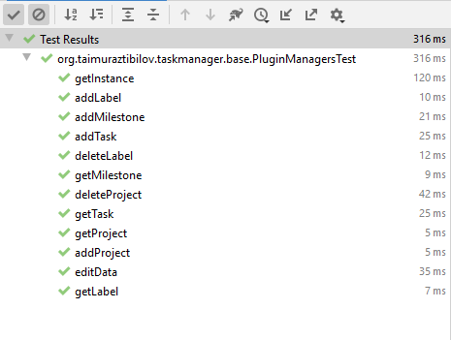Для испытания работоспособности программы напишем и запустим Unit-тесты. С помощью библиотеки JUnit проверим работоспособность бизнес-модели.

Рисунок . Результаты Unit-тестирования бизнес-модели

Как видно на Рисунке 1, программа проходит все тесты.

Рассмотрим, как выглядят создаваемые формы и отдельно в дебаг-режиме рассмотрим состояние программы. Важно, чтобы все формы создались корректно, а также были доступны для просмотра и редактирования все поля.

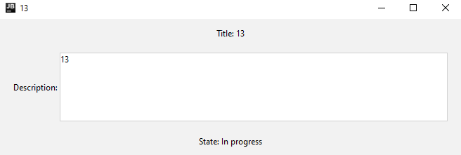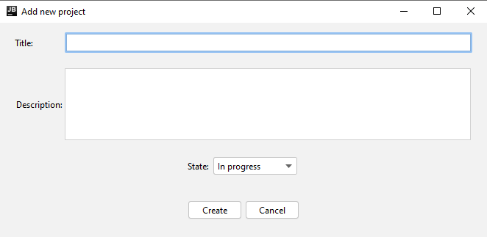Далее будет представлена галерея всех возможных форм программы, которые несут в себе функциональную нагрузку. Также ниже будут присутствовать все подписи.

Рисунок .1. Форма просмотра инфо о проекте

Рисунок 2. Форма для добавления нового проекта

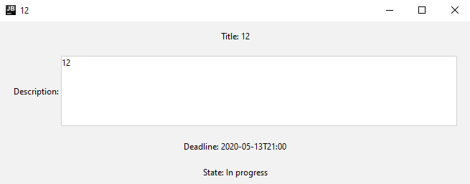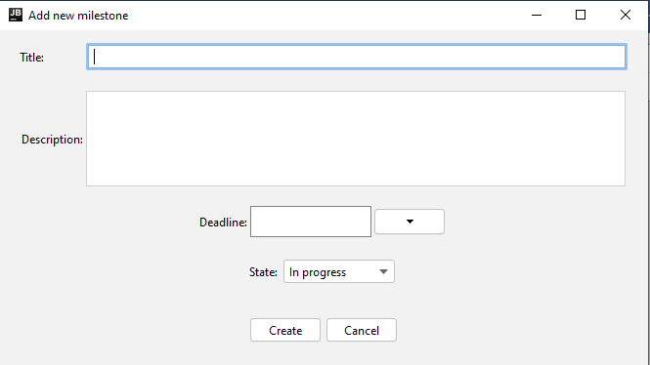

Рисунок .1 Просмотр информации о вехе

Рисунок 3. Добавление новой вехи

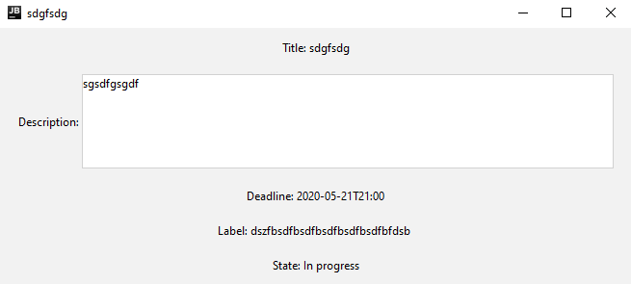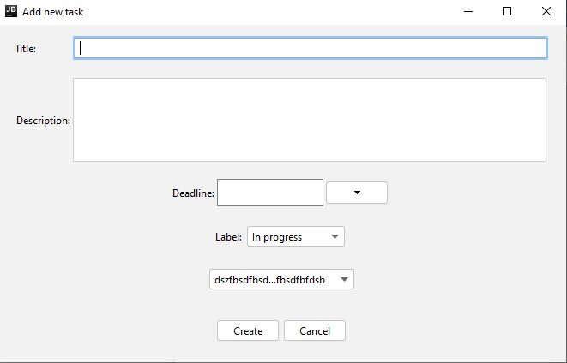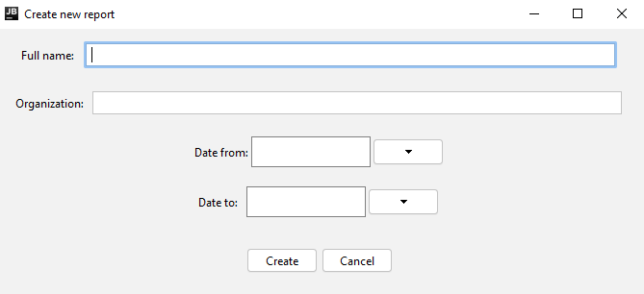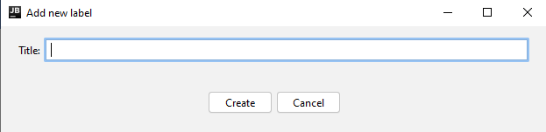

Рисунок .1 Просмотр инфо о задаче

Рисунок 4 Создание новой задачи

Исходя из корректности отображения и работы форм ввода и просмотра можно сделать вывод, что программа должна работать так, как было задумано разработчиком, исключая ошибки, не связанные с кодом данного плагина.

Рисунок . Создание нового отчета

Рисунок Создание нового лейбла

|  |  |  |  |  |  |  |  |  |  |  |
| --- | --- | --- | --- | --- | --- | --- | --- | --- | --- | --- |
| Лист регистрации изменений | | | | | | | | | | |
| Номера листов (страниц) | | | | | Всего листов (страниц в докум.) | № документа | Входящий № сопроводительного докум. и дата | Подп. | Дата |
| Изм. | Измененных | Замененных | Новых | Аннулированных |
|  |  |  |  |  |  |  |  |  |  |
|  |  |  |  |  |  |  |  |  |  |
|  |  |  |  |  |  |  |  |  |  |
|  |  |  |  |  |  |  |  |  |  |
|  |  |  |  |  |  |  |  |  |  |
|  |  |  |  |  |  |  |  |  |  |
|  |  |  |  |  |  |  |  |  |  |
|  |  |  |  |  |  |  |  |  |  |
|  |  |  |  |  |  |  |  |  |  |
|  |  |  |  |  |  |  |  |  |  |
|  |  |  |  |  |  |  |  |  |  |
|  |  |  |  |  |  |  |  |  |  |
|  |  |  |  |  |  |  |  |  |  |
|  |  |  |  |  |  |  |  |  |  |
|  |  |  |  |  |  |  |  |  |  |
|  |  |  |  |  |  |  |  |  |  |